
Weekly Review 2010年12月13日 第220期
期
交银精选累计净值增长率走势图  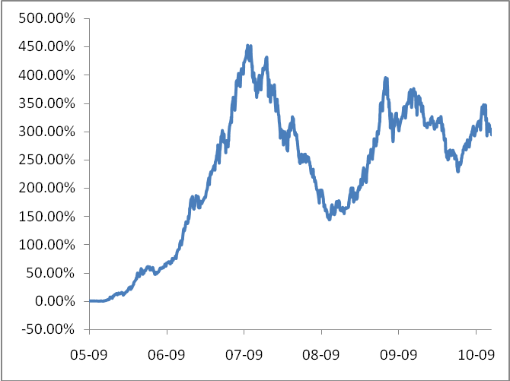  交银稳健累计净值增长率走势图  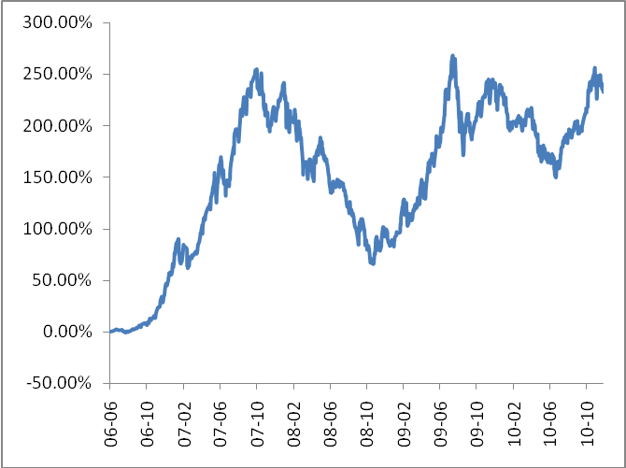  交银成长累计净值增长率走势图  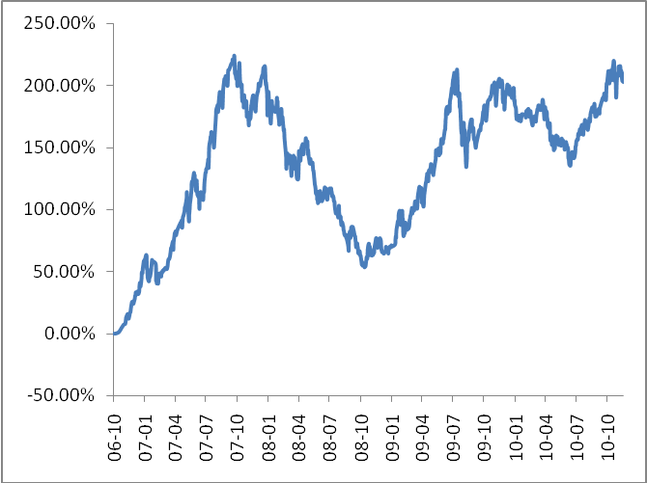  交银蓝筹累计净值增长率走势图  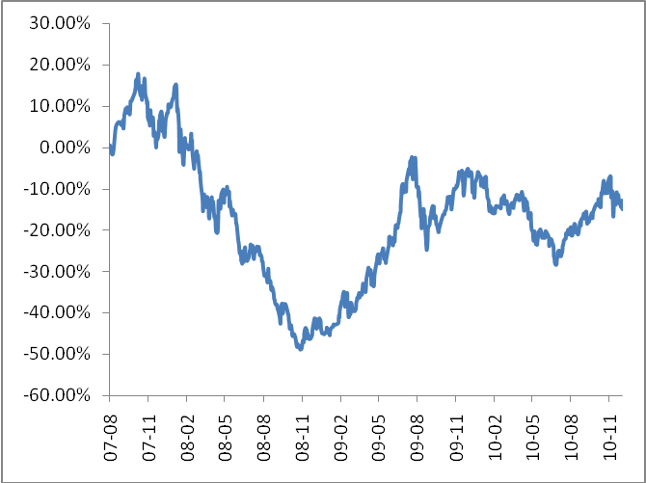  交银增利(A/B)累计净值增长率走势图  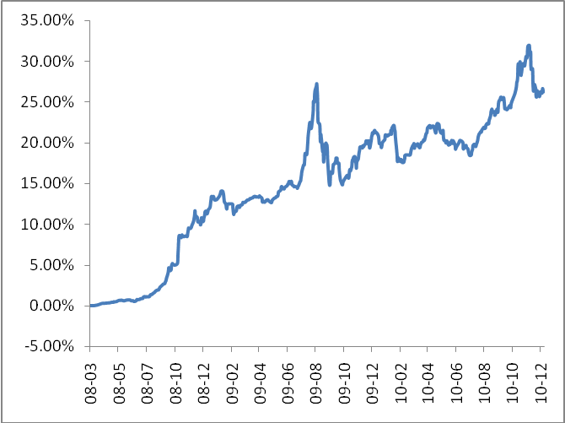  交银增利(C)累计净值增长率走势图  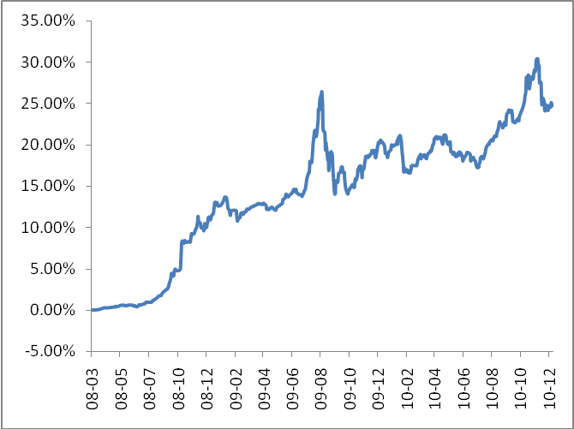  交银环球累计净值增长率走势图  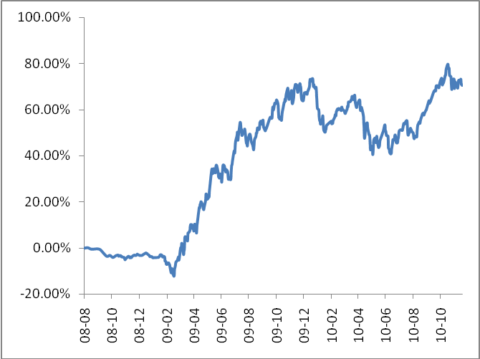  交银保本累计净值增长率走势图  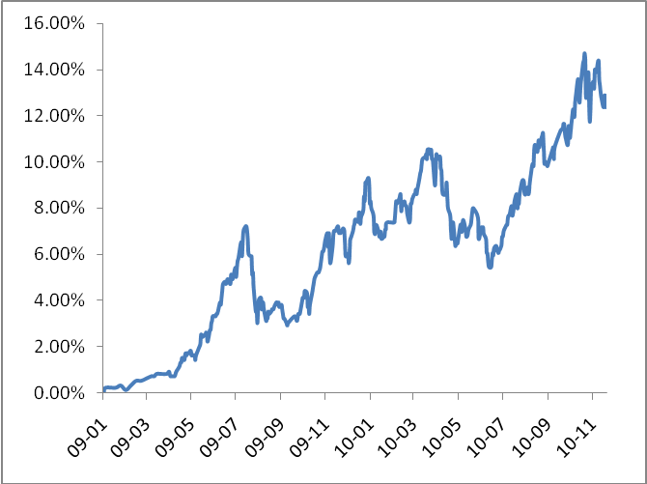  交银先锋累计净值增长率走势图  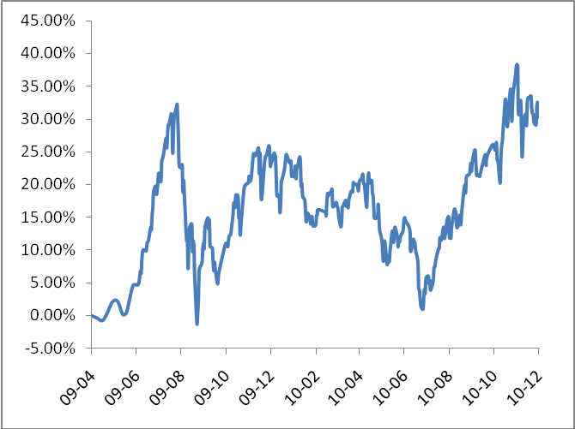  180公司治理ETF累计净值增长率走势图  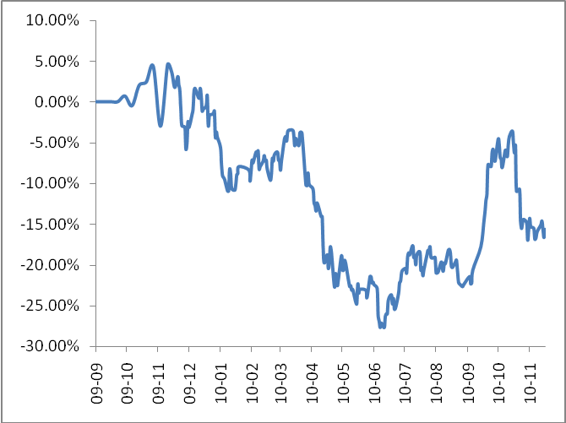  交银治理累计净值增长率走势图  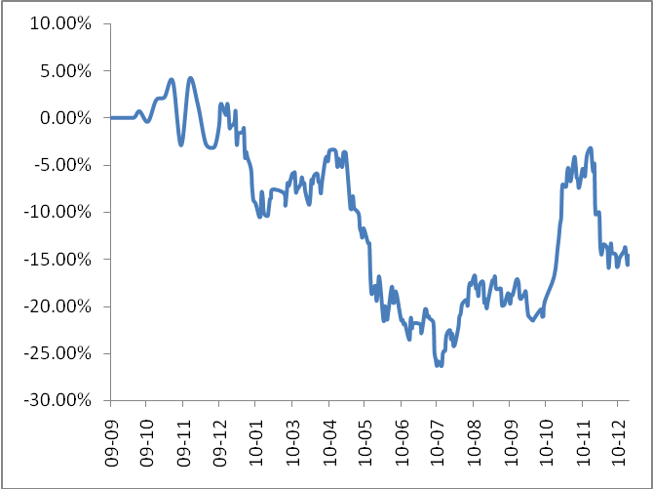  交银主题累计净值增长率走势图  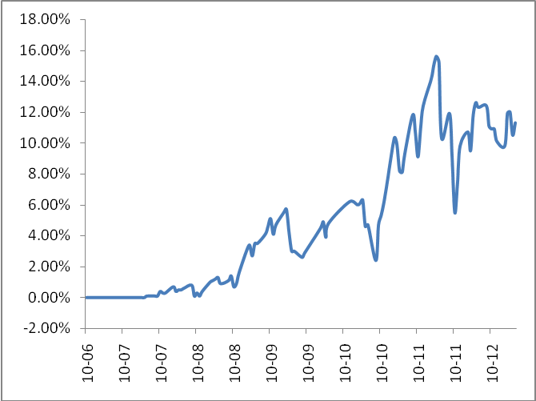  旗下基金一周净值  数据来源：财汇资讯，Wind资讯 | 本期摘要  股市正在演绎宏观结构调整的逻辑  2010年截至12月12日，中国股市涨幅前5位的行业分别是电子、医药、机械、食品饮料、农林牧渔，涨幅均超过20%；而跌幅前4位的分别是钢铁、地产、金融、化工，跌幅均超过20%。很明显，今年凡是与经济增长最相关的周期性行业显著落后，而与经济增长不甚相关、尤其是与调结构相关并符合产业发展政策的行业表现异常突出。  如果认同结构调整的宏观逻辑，那么对于股市的现状与未来都应该能做出投资方向选择上的判断。投资者应将更多的精力放在与经济发展逻辑相符合的方向上，而不是在“小插曲”领域过多地消耗精力。  宏观经济和债券市场（20101206-20101210）  国内：本周末央行再度公布上调准备金0.5个点，对应12月下旬净回笼资金3600亿左右，上调准备金举措的出台在预期之内，但是从力度来看，我们认为这对12月资金的回笼和CPI的控制作用可能是有限的。11月宏观数据及货币数据公布，经济方面，11月份工业增加值同比增长13.3%，FAI同比上升0.5个点至24.9%，社会消费品零售稳定增长，同比18.7%，进出口双双强劲上涨，分别为34.9%和37.7%。通胀方面，CPI同比5.1%，环比增长1.1%，高于10月份的0.7%，PPI同比增长6.1%。货币方面，11月新增贷款5640亿元，M1与10月持平为22.1，M2略有上涨为19.5。  国际：惠誉评级将爱尔兰的信用评级从“A+”下调至“BBB+”，仍属投资级别，评级前景为稳定，理由是在最近的金融危机之后，重组和支持该国银行系统的财政成本已经上升。12月6日欧盟16国财长会议在布鲁塞尔召开，与会各国成员讨论并研究了以较低成本解决债务问题的方法，美联储主席伯南克则暗示实施更多宽松措施。股市方面，美国纳斯达克上周涨2.3%，标普涨1.8%，道琼斯涨1.0%。欧洲整体表现较为突出，法国CAC40指数涨4.4%，意大利涨4.2%。亚洲股指表现疲弱，香港恒指跌1.5%。  股市正在演绎宏观结构调整的逻辑  交银先锋、交银主题基金经理 史伟  2010年截至12月12日，中国股市涨幅前5位的行业分别是电子、医药、机械、食品饮料、农林牧渔，涨幅均超过20%；而跌幅前4位的分别是钢铁、地产、金融、化工，跌幅均超过20%。很明显，今年凡是与经济增长最相关的周期性行业显著落后，而与经济增长不甚相关、尤其是与调结构相关并符合产业发展政策的行业表现异常突出。  虽然行业表现差异较大，虽然打破了过去五年大小盘轮动的规律，虽然行业间估值的差异史无前例，但是我们认为这背后仍然有宏观逻辑的支撑，而非简单的“资金炒作”。  2010年我国GDP总值预计将超过日本，成为全球第二。过去十年拉动经济增长的动力主要是投资与出口，而这两个引擎目前都存在一定隐忧。我国固定资产投资规模大得惊人，消耗了全世界三分之一的钢铁和近一半的水泥。目前中国的投资、工业增加值、商品进出口数据正在显著影响国际商品的价格与供需。同时也造成国内明显的产能过剩，以及房地产畸形发展导致的一系列社会问题。出口同样面临一系列问题，汇率压力、贸易争端、气候问题等等。可以说中国经济已经到了必须进行结构调整的时候了，而股票市场的运行正是在反复强化这一逻辑。  于是我们观察到，凡是过去与经济增长最相关的周期性股票，呈现典型的熊市特征，长期走弱，上涨很突然也很短暂；而与调结构有关的股票，呈现典型的牛市特征，长期走强，每次下跌很短暂很突然，利空往往是买入的良机。  我们也可以对比十二五规划与十一五规划，勾勒出一些中国经济需要的变化：  产业整体规划建议的对比  从国家政策层面，也在印证我国经济发展的必然趋势，结构调整相对于保增长，是经济长期发展的取向，是经济发展的主旋律，而个别季度的保增长，只是短期中的小插曲。  如果认同结构调整的宏观逻辑，那么对于股市的现状与未来都应该能做出投资方向选择上的判断。投资者应将更多的精力放在与经济发展逻辑相符合的方向上，而不是在“小插曲”领域过多地消耗精力。  股票市场运行周报（101206-101210）  上周沪深两市止跌回稳，上综指总体下跌0.05%，深成指总体上涨0.14%，中小板指数下跌0.11%，沪深两市共成交9961.69亿元，较上一交易周继续有所减少。从行业表现来看，机械1.92%、有色金属1.87%和通信设备与服务1.63%涨幅居前，而跌幅较大的行业有：汽车及零部件-3.92%、农业与牧渔业-3.38%、房地产-3.01%和造纸林业-3.00%；从行业换手率来看，日用化学品、有色金属、机械和信息技术等表现相对活跃，换手率均超过10%；从风格特征来看，高价股上涨了0.94%，涨幅居前，而微利股则下跌了2.88%，跌幅较大。  表1：指数表现  表2：市场总体指标  表3：行业表现  数据来源：WIND资讯 交银施罗德基金  日期区间：20101206-20101210  图1：风格特征  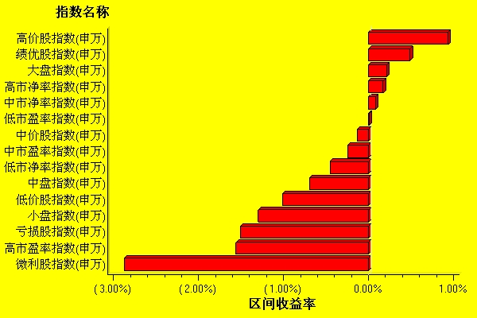  数据来源：WIND资讯 交银施罗德基金  日期区间：20101206-20101210  宏观经济及债券市场周报（20101206-20101210）  交银施罗德固定收益部  国内宏观经济及债券市场（20101206-20101210）  宏观经济：  1、本周末央行再度公布上调准备金0.5个点，对应12月下旬净回笼资金3600亿左右，上调准备金举措的出台在预期之内，但是从力度来看，我们认为这对12月资金的回笼和CPI的控制作用可能是有限的。从资金面来看，截至今年11月份，预算内的财政盈余为5,147亿元，而今年中央加地方的财政预算赤字一共是10,500亿，理论上讲，12月份的财政预算收支净额为-1.5万亿，除掉年底预算外的财政收入，测算出财政存款的投放大约就有1.1万亿左右。从公开市场操作来看，到目前为止本月的净投放为2,090亿元，即使排除12月的新增外汇占款，准备金的上调对于资金面的影响也是有限的。从信贷来看，11月新增贷款为5640亿元，对应贷款余额同比增速19.8%，超出市场的预期。这一数值使得银行11月份资金面（即M2增速-贷款同比增速）下降为 -0.34%，同时债市利率大幅上升。截至11月底，全年新增信贷已经达到7.44万亿，假设全年允许信贷规模达到7.8万亿，12月信贷额在3,600亿左右，同比增长19.57%。12月银行的资金面将很宽裕，对应债市整体利率也或将会有一波小行情，但是受政策和加息预期的影响，力度估计不会很大。从政策上看，上两个月的加息和上调准备金都是在数据公布前几天或者是附近，这次准备金的上调也几乎和数据公布在同一时点，但没有加息的消息，考虑到今年货币政策的基调，加息的可能性正在降低。但是从CPI及其他经济数据来看，不排除政府将频繁使用准备金和明年年初会有一次加息的可能。12月下半月央行也可能会通过公开操作回收流动性，并适度提高招标利率。一方面缩小利率倒挂的差距，一方面平滑加息预期，减小政策对市场的冲击。  2、11月宏观数据及货币数据公布，经济方面，11月份工业增加值同比增长13.3%，FAI同比上升0.5个点至24.9%，社会消费品零售稳定增长，同比18.7%，进出口双双强劲上涨，分别为34.9%和37.7%。通胀方面，CPI同比5.1%，环比增长1.1，高于10月份的0.7，PPI同比增长6.1%。货币方面，11月新增贷款5640亿元，M1与10月持平为22.1，M2略有上涨为19.5。总体来看，11月经济数据超预期的成分更多一些。强劲的工业数据表明总需求旺盛，这点尽管我们从之前公布的PMI数据就已经能看到，但是这次工业数据显示其企稳回升的势头还是超出我们的预期，投资、消费、出口均出现了回升的态势，给工业提供了支持。信贷方面，新增贷款超出预期，中长期贷款比例大幅下降，短融票据贷款比例上升，表明贷款对于实体经济基建投资的支持较弱，大多用于企业的短期资金需求。通胀方面，CPI高于我们之前估算的4.8%，其中非食品同比增长1.9%，高于10月份的同比涨幅，季调后趋势环比上升2个bp，至0.16%。由于大宗原物料上涨，带动的PMI购进价格上涨，以及PPI价格的上涨，输入型通胀对于中国的物价影响日益明显，已经不仅仅是在食品领域，预计政府随后将出台更为全面的物价调控措施。  3、本周公开市场操作，央票发行60亿，并开始使用正回购回收50亿资金，发行利率与之前持平。本周到期资金750亿，公开市场操作实现净投放640亿。7天回购利率本周出现了57bp的回落，R014也有一定的下降，尽管R001小幅上升，回购数据还是反映出12月份以来资金面逐渐宽松的局面。预计接下来利率回调幅度有限，主要是考虑到准备金的执行和年底的资金压力。  4、利率市场上，本周一级市场共发行国债和金融债1028亿，国债5支，金融债3支，其中30年国债发行利率为4.23%，符合市场预期。二级市场上各期限产品基本企稳，除了一年期品种有上升以外，变化基本都在+/-4bp之内。1年期国债利率变化最大，达到12bp。各期限产品利差也开始出现回落，其中10Y金融债和1Y金融债利差，以及国债各期限利差已经达到今年7月份的年内低点。  国外宏观经济及债券市场（20101206-20101210）  一周重要事件：  - 惠誉评级将爱尔兰的信用评级从“A+”下调至“BBB+”，仍属投资级别，评级前景为稳定，理由是在最近的金融危机之后，重组和支持该国银行系统的财政成本已经上升。  - 12月6日欧盟16国财长会议在布鲁塞尔召开，与会各国成员讨论并研究了以较低成本解决债务问题的方法，美联储主席伯南克则暗示实施更多宽松措施。  - 六大央行议息会议在本周召开几句话概括：  - 澳大利亚经济成长降温  - 加拿大物价上涨压力较小  - 巴西利率全球前列  - 新西兰通胀展望低迷  - 韩国工业生产连续下滑  - 澳大利亚央行货币政策委员会在7日的会议上决定将隔夜拆款利率维持在4.75%不变。消息公布后澳元不跌反涨，澳元兑美元创下4周来的新高。  - 加拿大央行(Bank of Canada)周二连续第二次将基准隔夜利率维持在1.00%不变，并重申需要仔细考虑是否应进一步加息；该行还表示，目前全球复苏面临的风险增加，而加元走高及国内生产率低下可能会对出口构成冲击。该行还表示，国内通货膨胀状况与预期大体一致，影响物价的潜在压力基本未发生变化。  - 英国央行货币政策委员会(Monetary Policy Committee)维持其基准利率在0.5%不变，自09年3月以来，英国的基准利率一直维持在这一水平。英央行同时维持其2,000亿英镑(3,150亿美元)的资产购买规模不变。  - 巴西央行7日举行利率会议，本次会议为2010年度最后一次货币政策会议。巴西央行承认，自上次会议以来，通货膨胀前景已恶化，但考虑到最近加息对准备金要求及更大的资金需求方面的影响，央行选择保持10.75%的指标利率不变。  - 新西兰、韩国也将分别于北京时间12月9日的04：00和10：00公布利率决策，升息几率一样渺茫，目前利率水平分别为3%和2.5%。新西兰联储（RBNZ）从7月底升息25个基点后就没再动，新西兰通胀展望低迷是主因。经济学家预计新西兰联储要到2011年第二季才可能升息。  一周重要经济数据：  - 美国上周初请失业金人数为42.1万人，好于预期，4周均值创2年新低。  - 美国10月批发库存环比上升1.9%，超于预期。  一周市场表现：  - 股市方面，美国纳斯达克上周涨2.3%，标普涨1.8%，道琼斯涨1.0%。欧洲整体表现较为突出，法国CAC40指数涨4.4%，意大利涨4.2%。亚洲股指表现疲弱，香港恒指跌1.5%。  - 农产品方面，橘汁活跃期货合约上涨8.7%，小麦活跃期货合约上涨5.4%。  - 金属方面，整体出现上涨，其中锌涨7.0%，铅涨5.9%。
  交银精选
  日期 | 单位净值 | 累计净值
  2010-12-10 | 0.9208 | 3.0666
  2010-12-09 | 0.9124 | 3.0582
  2010-12-08 | 0.9304 | 3.0762
  2010-12-07 | 0.9358 | 3.0816
  2010-12-06 | 0.9229 | 3.0687
  交银稳健
  日期 | 单位净值 | 累计净值
  2010-12-10 | 1.5820 | 3.0370
  2010-12-09 | 1.5544 | 3.0094
  2010-12-08 | 1.5834 | 3.0384
  2010-12-07 | 1.5900 | 3.0450
  2010-12-06 | 1.5658 | 3.0208
  交银成长
  日期 | 单位净值 | 累计净值
  2010-12-10 | 2.8108 | 3.0558
  2010-12-09 | 2.7626 | 3.0076
  2010-12-08 | 2.8156 | 3.0606
  2010-12-07 | 2.8251 | 3.0701
  2010-12-06 | 2.7689 | 3.0139
  交银蓝筹
  日期 | 单位净值 | 累计净值
  2010-12-10 | 0.8503 | 0.8653
  2010-12-09 | 0.8385 | 0.8535
  2010-12-08 | 0.8536 | 0.8686
  2010-12-07 | 0.8592 | 0.8742
  2010-12-06 | 0.8434 | 0.8584
  交银增利 A/B
  日期 | 单位净值 | 累计净值
  2010-12-10 | 1.0583 | 1.2493
  2010-12-09 | 1.0777 | 1.2487
  2010-12-08 | 1.0779 | 1.2489
  2010-12-07 | 1.0811 | 1.2521
  2010-12-06 | 1.0764 | 1.2474
  交银增利 C
  日期 | 单位净值 | 累计净值
  2010-12-10 | 1.0501 | 1.2361
  2010-12-09 | 1.0695 | 1.2355
  2010-12-08 | 1.0697 | 1.2357
  2010-12-07 | 1.0728 | 1.2388
  2010-12-06 | 1.0682 | 1.2342
  交银环球
  日期 | 单位净值 | 累计净值
  2010-12-10 | 1.597 | 1.677
  2010-12-09 | 1.601 | 1.681
  2010-12-08 | 1.601 | 1.681
  2010-12-07 | 1.622 | 1.702
  2010-12-06 | 1.614 | 1.694
  交银保本
  日期 | 单位净值 | 累计净值
  2010-12-10 | 1.108 | 1.128
  2010-12-09 | 1.103 | 1.123
  2010-12-08 | 1.108 | 1.128
  2010-12-07 | 1.108 | 1.128
  2010-12-06 | 1.103 | 1.123
  交银先锋
  日期 | 单位净值 | 累计净值
  2010-12-10 | 1.2868 | 1.3118
  2010-12-09 | 1.2768 | 1.3018
  2010-12-08 | 1.2982 | 1.3232
  2010-12-07 | 1.2923 | 1.3173
  2010-12-06 | 1.2650 | 1.2900
  180公司治理ETF
  日期 | 单位净值 | 累计净值
  2010-12-10 | 0.758 | 0.844
  2010-12-09 | 0.749 | 0.834
  2010-12-08 | 0.758 | 0.844
  2010-12-07 | 0.767 | 0.854
  2010-12-06 | 0.763 | 0.849
  交银治理
  日期 | 单位净值 | 累计净值
  2010-12-10 | 0.8540 | 0.854
  2010-12-09 | 0.8440 | 0.844
  2010-12-08 | 0.8540 | 0.854
  2010-12-07 | 0.8630 | 0.863
  2010-12-06 | 0.8590 | 0.859
  交银主题
  日期 | 单位净值 | 累计净值
  2010-12-10 | 1.1130 | 1.1130
  2010-12-09 | 1.1050 | 1.1050
  2010-12-08 | 1.1200 | 1.1200
  2010-12-07 | 1.1190 | 1.1190
  2010-12-06 | 1.0980 | 1.0980
  交银货币A
  日期 | 每万份基金净收益 | 七日年收益率
  2010-12-10 | 0.5234 | 2.434%
  2010-12-09 | 0.4721 | 2.411%
  2010-12-08 | 0.4824 | 2.432%
  2010-12-07 | 0.8091 | 2.448%
  2010-12-06 | 1.4219 | 2.286%
  2010-12-05 | 0.9588 | 1.812%
  交银货币B
  日期 | 每万份基金净收益 | 七日年收益率
  2010-12-10 | 0.5879 | 2.675%
  2010-12-09 | 0.5382 | 2.653%
  2010-12-08 | 0.5480 | 2.675%
  2010-12-07 | 0.8768 | 2.692%
  2010-12-06 | 1.4897 | 2.529%
  2010-12-05 | 1.0903 | 2.054%
  中共中央建议目录在“十二五”与“十一五”间的对比
  “十二五” | “十一五”
  一、加快转变经济发展方式，开创科学发展新局面 | 一、全面建设小康社会的关键时期
  二、坚持扩大内需战略，保持经济平稳较快发展 | 二、全面贯彻落实科学发展观
  三、推进农业现代化，加快社会主义新农村建设 | 三、建设社会主义新农村
  四、发展现代产业体系，提高产业核心竞争力 | 四、推进产业结构优化升级
  五、促进区域协调发展，积极稳妥推进城镇化 | 五、促进区域协调发展
  六、加快建设资源节约型、环境友好型社会，提高生态文明水平 | 六、建设资源节约型、环境友好型社会
  七、深入实施科教兴国战略和人才强国战略，加快建设创新型国家 | 七、深化体制改革和提高对外开放水平
  八、加强社会建设，建立健全基本公共服务体系 | 八、深入实施科教兴国战略和人才强国战略
  九、推动文化大发展大繁荣，提升国家文化软实力 | 九、推进社会主义和谐社会建设
  十、加快改革攻坚步伐，完善社会主义市场经济体制 | 十、全党全国各族人民团结起来为实现“十一五”规划而奋斗
  十一、实施互利共赢的开放战略，进一步提高对外开放水平
  十二、全党全国各族人民团结起来，为实现“十二五”规划而奋斗
  资料来源：新华网，国信证券经济研究所
  规划项目 | 十一五规划建议 |  | 十二五规划建议 | 点评
  产业体系部署标题。 | 推进产业结构优化升级。 |  | 发展现代产业体系，提高产业核心竞争力。 | 由原产业升级到发展新的产业，不在原产业中纠结。
  产业体系发展思路。 | 发展先进制造业、提高服务业比重、加强基础产业基础设施建设。 |  | 发展结构优化、技术先进、清洁安全、附加值高、吸纳就业能力强的现代产业体系。 | 突出“技术先进”，部署直接参与到全球新一轮产业技术革新。
  产业体系发展思路。 | 自主创新、推动研发。 | 跟随科技进步新趋势，发挥产业比较优势。 |  | 强调要跟随技术的“新趋势”， 要求产业要判断各类新技术的前途。
  资料来源：新华网，国信证券经济研究所
  指数名称 | 区间收益率 | 成交金额（亿元）
  上证综合指数 | -0.05% | 5,392.80
  上证180指数 | 0.30% | 2,559.30
  上证50指数 | 0.67% | 1,333.90
  沪深300 | 0.12% | 4,138.80
  深证成份指数 | 0.14% | 828.4
  深证100P | -0.09% | 1,383.40
  申万中小板 | -0.11% | 1,665.70
  申万基金重仓 | 0.02% | 5,838.40
  市场总体指标 | 数值
  A股总市值（亿元） | 303,888.48
  A股流通市值（亿元） | 190,031.21
  A股市盈率（最新年报，剔除负值） | 23.69
  A股市盈率（递推12个月，剔除负值） | 19.04
  A股市净率（最新年报，剔除负值） | 3.32
  A股市净率（最新报告期，剔除负值） | 2.87
  A股加权平均股价 | 9.28
  两市A股成交金额 | 9,961.69
  指数 | 区间收益率 | 区间换手率
  机械 | 1.92% | 11.02%
  有色金属 | 1.87% | 11.18%
  通信设备与服务 | 1.63% | 4.21%
  石油天然气 | 1.53% | 0.30%
  建筑建材 | 1.45% | 7.15%
  钢铁 | 1.24% | 3.02%
  餐饮旅游 | 0.94% | 7.06%
  贸易 | 0.58% | 5.12%
  信息技术 | 0.57% | 10.33%
  煤炭 | 0.23% | 4.12%
  金融 | -0.34% | 0.95%
  日用化学品 | -0.43% | 11.76%
  医药生物 | -0.75% | 7.79%
  传媒 | -1.11% | 5.19%
  交通运输 | -1.11% | 2.80%
  电力 | -1.12% | 3.26%
  零售 | -1.16% | 5.41%
  电气设备 | -1.24% | 7.94%
  综合 | -1.40% | 7.97%
  纺织服装 | -1.60% | 9.62%
  化工 | -1.62% | 7.84%
  食品饮料 | -1.65% | 6.02%
  家用电器 | -1.73% | 5.21%
  造纸林业 | -3.00% | 7.14%
  房地产 | -3.01% | 6.12%
  农业与牧渔业 | -3.38% | 8.66%
  汽车及零部件 | -3.92% | 5.72%
免责声明：
本报告由交银施罗德基金管理有限公司（以下简称“本公司”）基于公开披露的信息资料和分析师的个人判断组织编写，但本公司并不对本报告中所载信息的完整性和准确性提供任何直接的或隐含的声明或保证。
本报告不构成本公司进行投资决策的依据，亦不表明本公司将承诺持有交易报告中所提及的全部或部分证券。
本报告中所载信息或所表达的意见仅作参考用途，并不构成对所述证券买卖的出价或询价。在任何情况下，本公司不就本报告中的任何内容对任何投资做出任何形式的担保或承诺。
本报告中所载信息仅反映本公司在本报告最初发布日期前的判断，本公司有权在任何时间更改或修订本报告而无需事先通知或公告。
在任何情况下，任何人因使用本报告而导致的直接损失或者间接损失，本公司不承担任何责任。
本报告版权为本公司所有，未获得本公司事先书面授权，任何人不得对本报告进行任何形式的发布、复制，且不得对本报告进行有悖原意的删节和修改。
本报告并非基金宣传推介材料，也不构成任何法律文件。过往表现未必可作日后业绩的准则。投资涉及风险，投资者投资本公司管理的基金产品时，应认真阅读相关法律文件。

